使用Linux系统已有2年多的时间了，多多少少对Linux系统有了深入的了解，但是却没有亲自编译过内核。像升级BIOS一样，我担心内核一旦 编译出错，自己好不容易配置的Linux系统就会前功尽弃。最近，终于下定决心研究了一下Linux的内核编译，些许心得感受拿来和大家一同分享。
先介绍一下Linux内核：
Linux内核是一个用C语言写成的，符合POSIX标准的类Unix操作系统。内核是操作系统中最基本的一部分，提供了众多应用程序访问计算机硬 件的机制。Linux内核的一大特点就是采用了整体式结构，有很多过程组成，每个过程都可以独立编译，其模块机制又湿得内核保持独立而又易于扩充。 Linux发行版实在Linux内核的基础之上，与外带的应用软件和工具打包配置之后发行的版本。最初的Linux内核在1991年由当时还在芬兰赫尔辛 基大学计算机系读书的Linus Torvalds开发，之后Linus很快聚集了大量来自其他自由软件项目的开发者和用户为Linux内核贡献代码。当前估计有上千开发者在为Linux 内核贡献代码。目前，官方最新的内核由Linus本人维护，过往的稳定版由Greg Kroah-Hartman和Chris Wright进行维护。
Linux发行版介绍：http://www.fengwenxuan.com/linux/1350.html
The Linux Kernel Archives：http://www.kernel.org
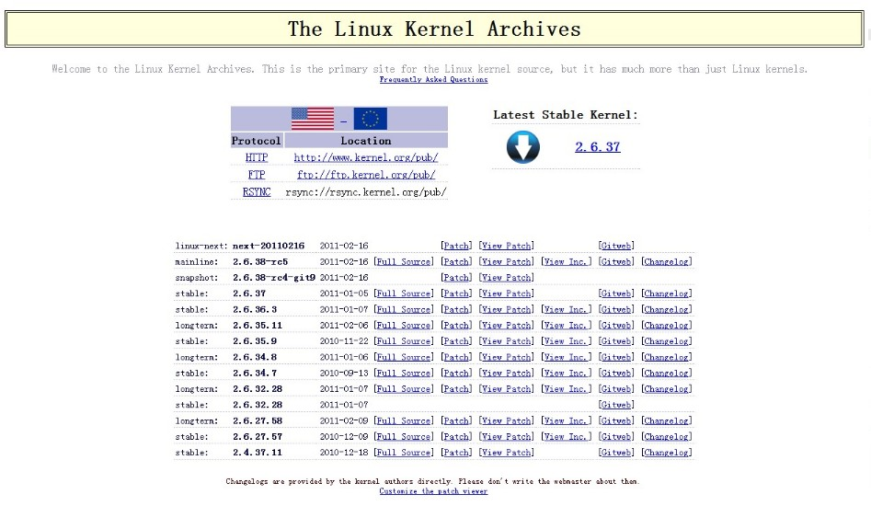
下面我来介绍一下Kernel.org这个页面的相关内容：
自2.6.0版本发布后，Linux内核以A.B.C.D的方式命名。A和B的变化可以说无关紧要，C是内核的真实版本，每一个版本的变化都会带来新的特性。例如内部API的变化等等，改动的数量常常上万。D是安全补丁和bug修复。
如果你是Linux的初学者或用户，只需了解stable即可，它代表稳定版的内核更新。mainline指当前的官方内核，由Linus Torvalds进行更新维护，由开发者们贡献的代码主要是合并到mainline当中。linux-next和snapshot都是代码提交周期结束之 前生成的快照，用于给Linux代码贡献者们做测试使用。目前stable版本的更新周期为六到十周，下一个稳定版本的rc基本上每周都会更新。
新版本的内核分两种，一种是Full Source版本，完整的内核版本。比较大，一般是tar.gz或者.bz2文件。另一种是patch文件，即补丁文件。patch文件一般只有及时K到几百K，但是对于特定的版本来说，你要找到自己对应的版本才能使用。
内核升级前的准备工作：
Linux系统进行内核升级或定制内核时需要安装GCC编译工具、make编译器，同时变异内核需要root权限。
安装GCC编译环境参考：http://www.fengwenxuan.com/rhelinux/248.html
下面是我的系统信息：
————————————-
Red Hat Enterprise Linux 5.5
kernel：2.6.18-194.el5
————————————-
注意：内核升级有风险，可能会影响现有的应用程序。但是只要做好准备，就能将危险性降到最低。进行内核升级对应用程序运行的兼容性、稳定性等等都有好处。
下面进行内核升级：
1.使用命令uname –r 查看自己linux系统的内核版本
2.从中心ftp上下载最新的内核tar包到/usr/src/kernels目录，并解压。解压命令如图：
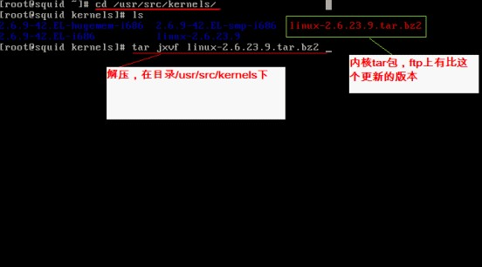
- 进入解压后的内核源码包目录，接着使用命令 make mrproper ，命令的作用是在每次配置并重新编译内核前需要先执行 “make mrproper”命令清理源代码树，包括过去曾经配置的内核配置文件“.config”都将被清除。即进行新的编译工作时将原来老的配置文 件给删除到，以免影响新的内核编译。
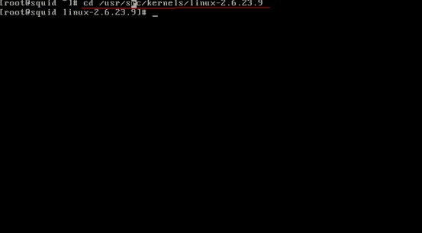
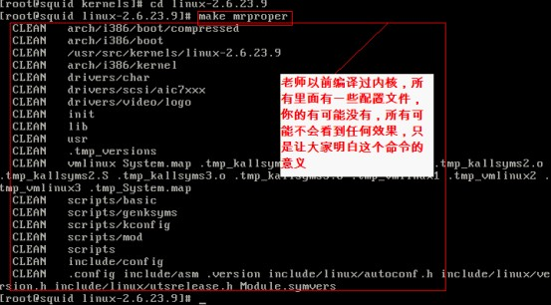
- 使用make menuconfig 命令，进行内核定制，选择自己想要的功能，这里以编译内核，让linux内核支持ntfs文件系统为例来讲解，具体过程见图：
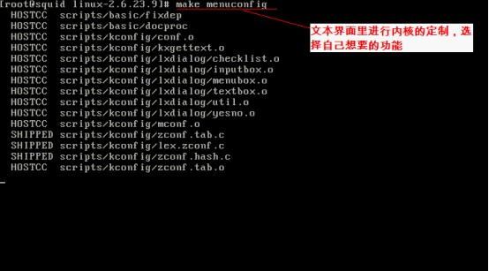
调出文字界面的配置菜单，接下来选择文件系统选项：
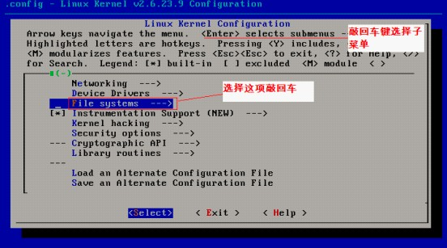
敲回车后，继续选择能支持windows文件系统类型的选项
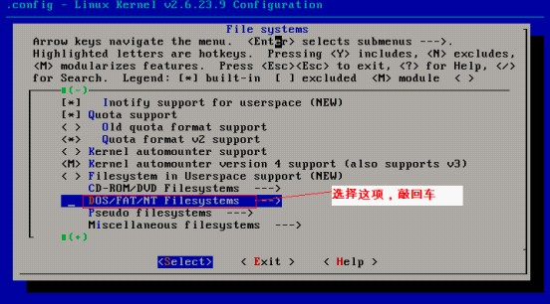
最后选择我们需要的NTFS文件系统类型，编译到内核模块里，并且选择exit退出：
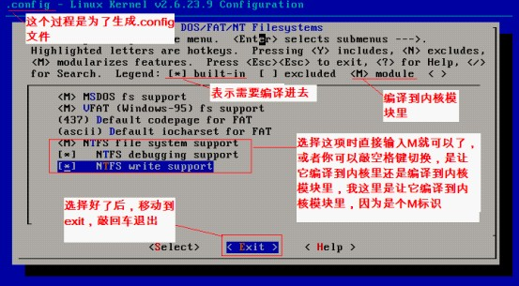
最后选择退出：
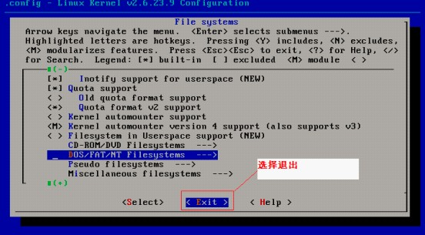
选择yes，保存新的内核配置文件：
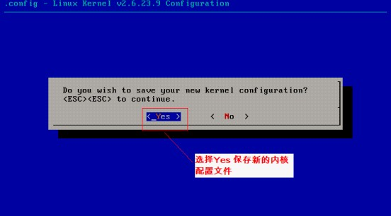
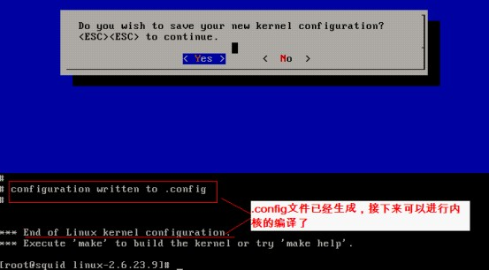
看一下生成的.config文件的位置和属性
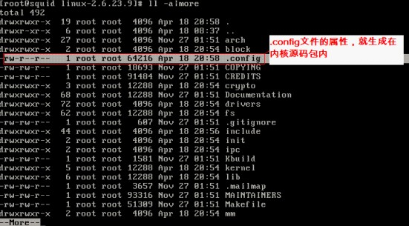
- 在编译内核之前，需要使用“make dep”命令生成内核功能间的依赖关系，为编译内核做好准备。
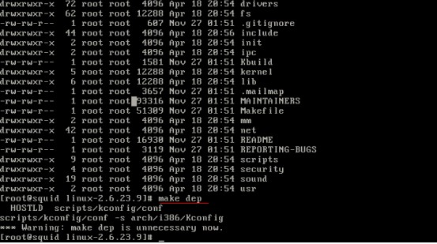
- 使用“make bzImage”命令进行内核编译，编译过程将持续相当长的时间（20分钟以上），请耐心等候。
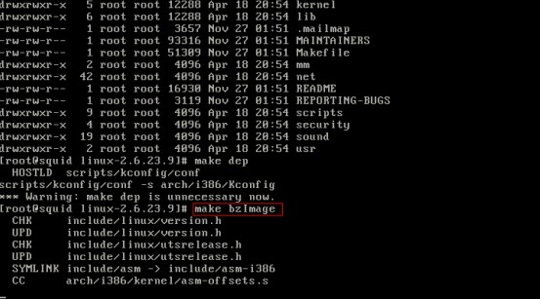
- 使用“make modules”命令编译内核模块，编译过程将持续相当长的时间（30分钟以上），请耐心等候。
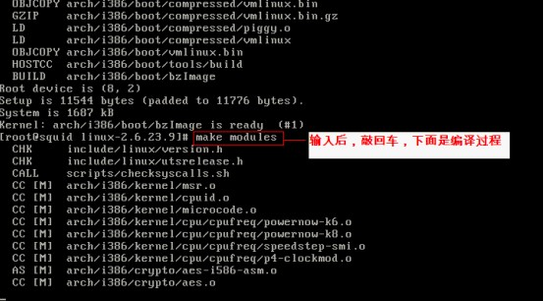
- 内核模块编译好后需要安装到Linux系统的相应目录中才可以使用，使用“make modules_install”命令安装内核模块。“/lib/modules/”目录用于存放Linux系统中的内核模块，内核的各个版本都在该目录下建有子目录用于存放内核模块。
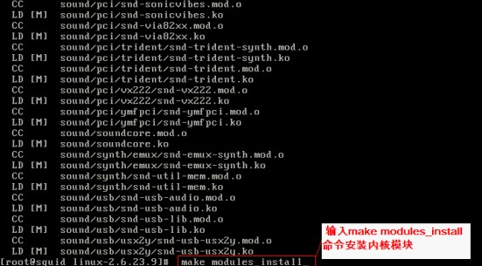
- 使用“make install”命令安装新内核到系统中，并且自动为是用新内核作必要的配置。
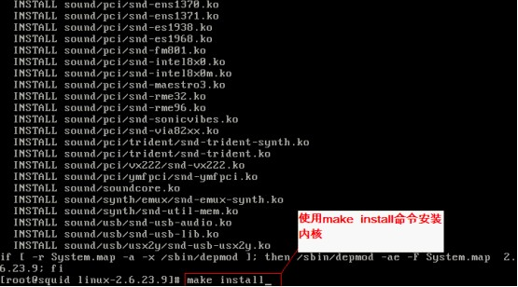
- 查看编译成功后，在/boot/目录下会生成vmlinuz-2.6.23.9 的文件和能看到/boot/grub/grub.conf里的启动项。
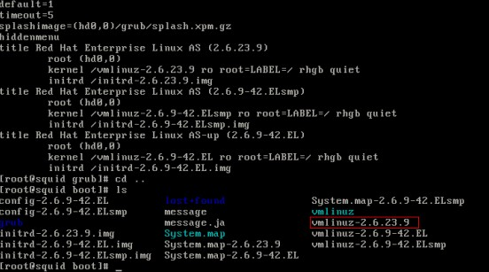
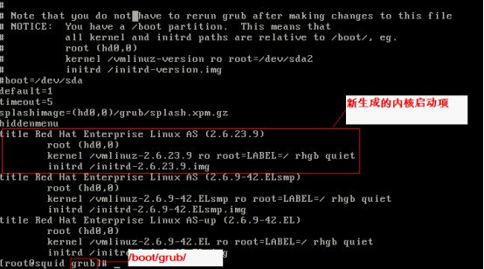
- 到/lib/modules/2.6.23.9/kernel/fs 目录下查看新生成的支持NTFS文件系统的内核模块。
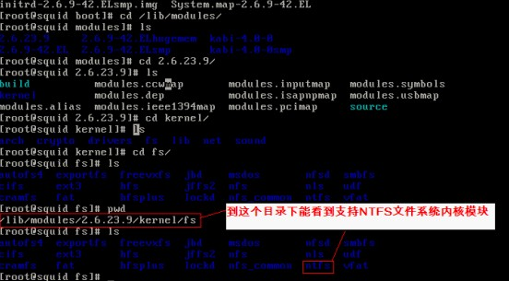
- 重启计算机，看到开机画面后，敲回车键选择新的内核引导系统。
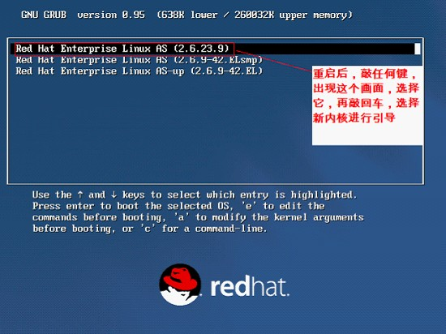
13.进入系统后可以使用“uname -r”查看新内核版本，至此内核编译已经成功完成。

